1^{ο} Διακρατικό Εργαστήριο
με τίτλο:
«Η δραματική τέχνη και το αρχαίο ελληνικό θέατρο με στοιχεία μουσικής και τέχνης»
21.11.2016 - 28.11.2016
Στο 1^{ο} Δημοτικό Σχολείο Σχηματαρίου , Βοιωτία , Ελλάδα

για το πρόγραμμα

“Through artistic abilities to developed basic skills”
project code : 2016-1-PL01-KA219-026076_4

Το 1ο Διακρατικό Εργαστήριο είναι πραγματικότητα! Το θέμα του ήταν “Η δραματική τέχνη και το αρχαίο ελληνικό θέατρο με στοιχεία μουσικής και τέχνης” και πραγματοποιήθηκε από την 21η έως την 28η Νοεμβρίου 2016. Κατά τη διάρκεια του οργανώθηκαν και έγιναν πολλές συλλογικές δραστηριότητες.
Συγκεκριμένα την πρώτη ημέρα υποδεχτήκαμε τους καλεσμένους μας στο σχολείο με μεγάλο ενθουσιασμό και ιδιαίτερη χαρά. Οι μαθητές της Στ΄τάξης είχαν προετοιμάσει μια παρουσιάση για την Ελλάδα συνδιάζοντας βίντεο και εικονες, ενώ μαθητές της Ε΄και Δ΄τάξης παρουσίασαν παραδοσιακούς χορούς προκαλώντας μεγάλο κέφι. Στη συνέχεια οι μαθητές μας και οι καλεσμένοι μαθητές και εκπαιδευτικοί συμμετείχαν σε παιχνίδια γνωριμίας που επιμελήθηκε η γυμνάστριά μας κα. Αλεξάκη Ελένη. Μέσα από αυτή τη διαδικασία όλοι άρχισαν να νιώθουν όλοι πιο οικεία μεταξύ τους και να γνωρίζουν ο ένας τον άλλο. Μετά το γεύμα, οι ευρωπαίοι μαθητές και εκπαιδευτικοί με τη συνοδεία της Δ/ντριας μας και της συντονίστριας του προγράμματος επισκέφτηκαν τον Δήμαρχο Σχηματαρίου κο Περγάλια, ο οποίος ενημερώθηκε για τις εργασίες που είχαμε προγραμματίσει και ακολούθως έδωσε δώρα καλωσορίσματος τους επισκέπτες μας και το ίδιο έκαναν και εκείνοι. Έπειτα επισκεφτήκαμε το αθλητικό κέντρο "Κίνησης" όπου οι μαθητές και εκπαιδευτικοί διασκέδασαν κάνοντας γυμναστική και μαθαίνοντας συρτάκι! Έτσι ήρθαν σε επαφή με την ελληνική παράδοση και τους χορούς μας.
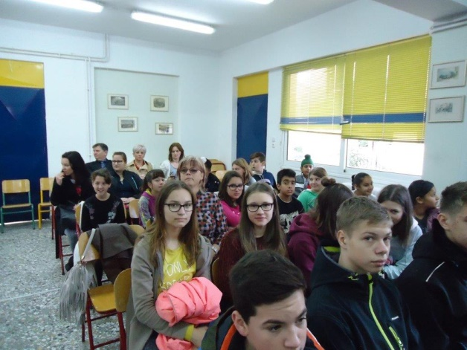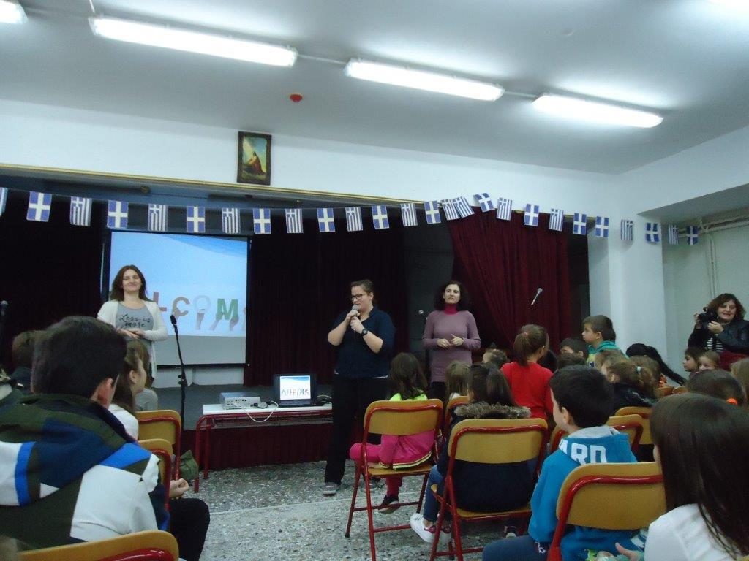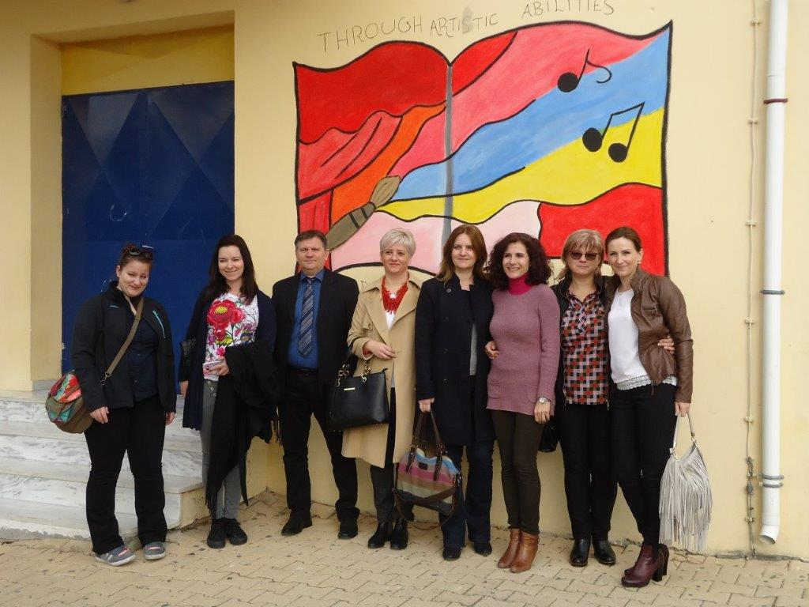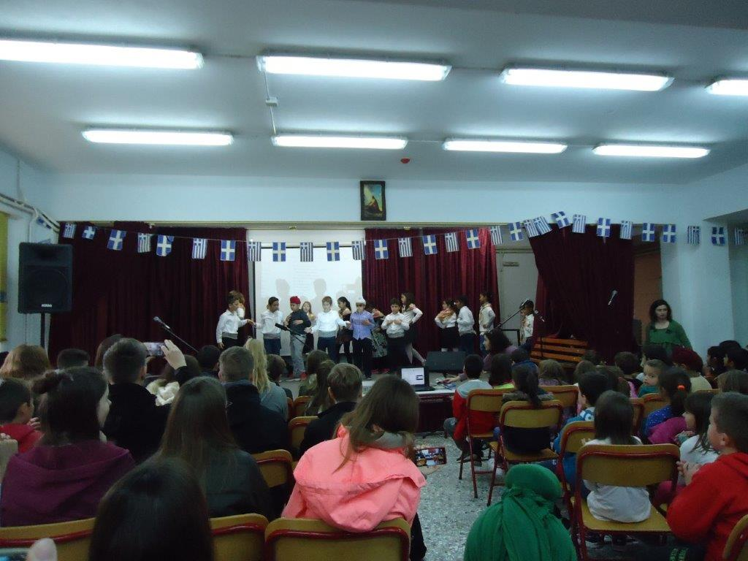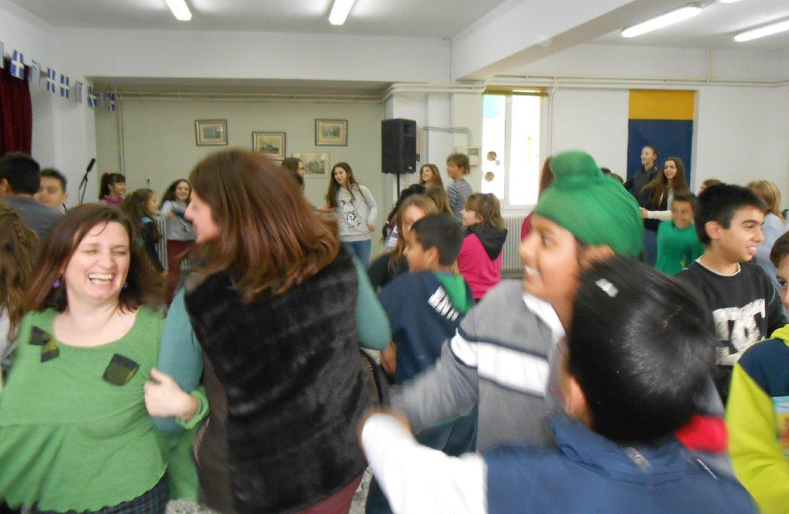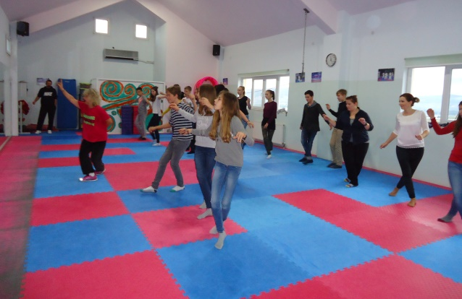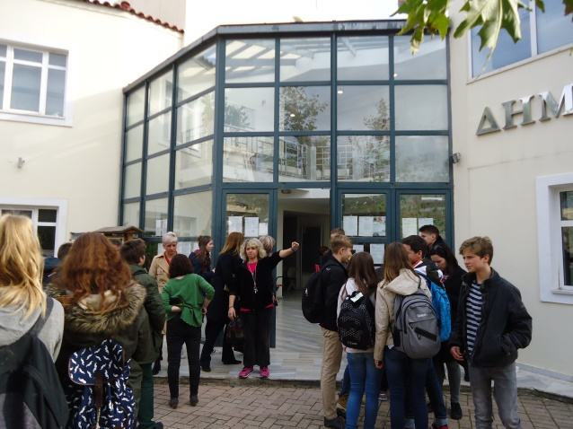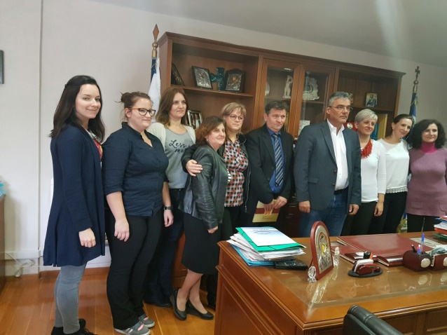

Το πρωί της δεύτερης ημέρας, οι μαθητές εισήχθησαν στους όρους της κωμωδίας και της τραγωδίας από τον σκηνοθέτη - ηθοποιό κ. Θεοδώρου Δημήτρη. Όλοι παρακολούθησαν την παράσταση "Τα πουλιά» από το Εθνικό Θέατρο σε σκηνοθεσία Κάρολου Κουν από το 1976.
Οι μαθητές χωρίστηκαν σε ομάδες τέχνης, θέατρου, χορού - μουσικής και άρχισαν να εργάζονται σε ορισμένα εισαγωγικά θέματα. Η λέσχη της τέχνη ασχολήθηκε με τη δημιουργία κοθόρνων χρησιμοποιώντας επαναχρησιμοποιούμενα υλικά και μάσκες που θα χρησιμοποιούνταν στην τελική παράσταση του έργου «Οι όρνιθες». Οι μαθητές της λέσχης μουσικής - χορού γνώρισαν κάποια βασικά μουσικά όργανα, έτσι ώστε να επιλέξουν ποια θα χρησιμοποιηθούν για την τελική παράσταση. Η λέσχη θεάτρου ξεκίνησε την ανάγνωση του κειμένου του έργου, αποφάσισε ποιο τμήμα του έργου θα έπαιζε και ξεκίνησε να κάνει τις απαραίτητες αλλαγές.
Μετά το γεύμα όλοι οι μαθητές, Έλληνες και επισκέπτες, μαζί με τους δασκάλους τους και τη συντονίστρια, επισκέφθηκαν το Αρχαιολογικό Μουσείο των Θηβών, όπου ο ξεναγός κ. Νομικός βοήθησε όλους του μαθητές να έχουν μια πιο πλήρη εικόνα για τα εκθέματα, τα οποία βρέθηκαν στις τοπικές αρχαιολογικές εκσκαφές που υπάρχουν στην περιοχή της Τανάγρας. Η ξενάγηση έγινε στα ελληνικά για το γκρουπ των μαθητών της Ε΄και Στ΄τάξης και στα Αγγλικά για τους επισκέπτες μαθητές και δασκάλους.
Μόλις επιστρέψαμε στο σχολείο, οι μαθητές και οι δάσκαλοι της Κροατίας μας παρουσίασαν τη χώρα τους και μας δίδαξαν πώς να δέσουμε μια γραβάτα.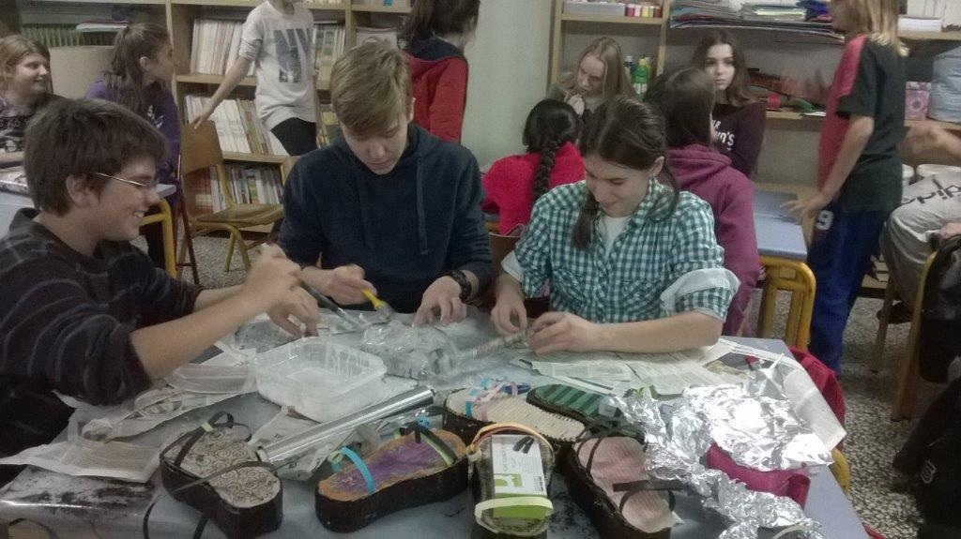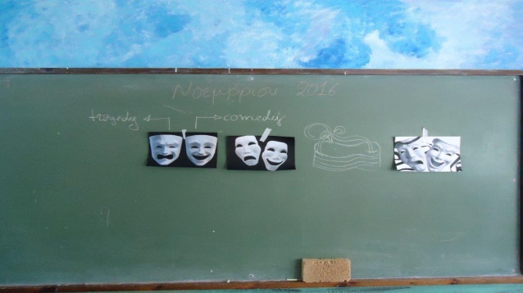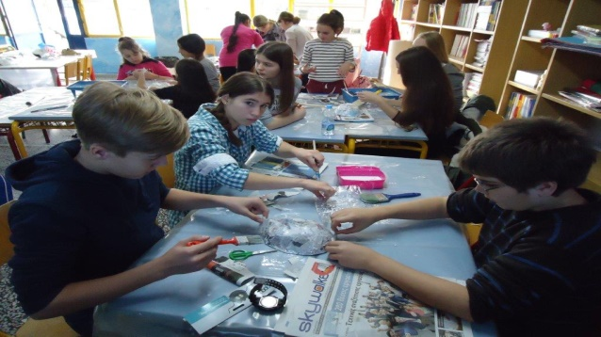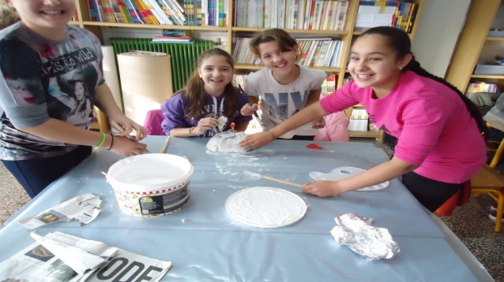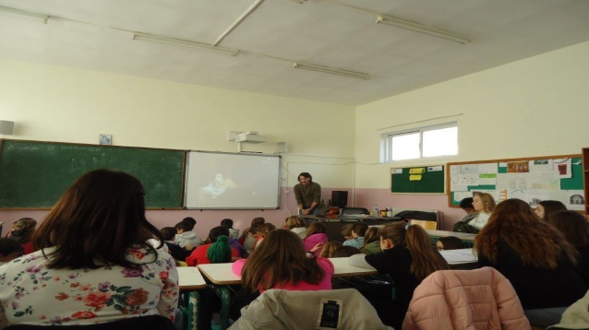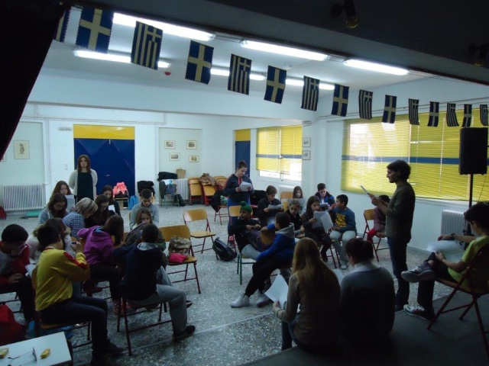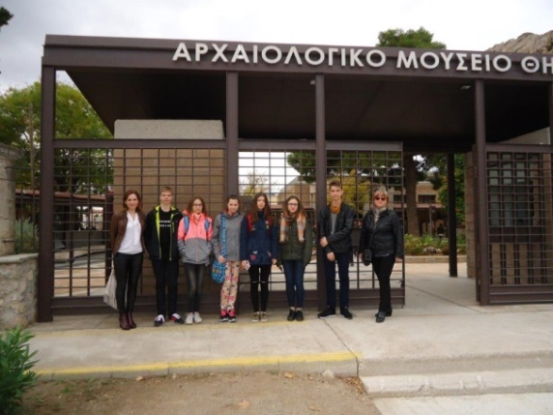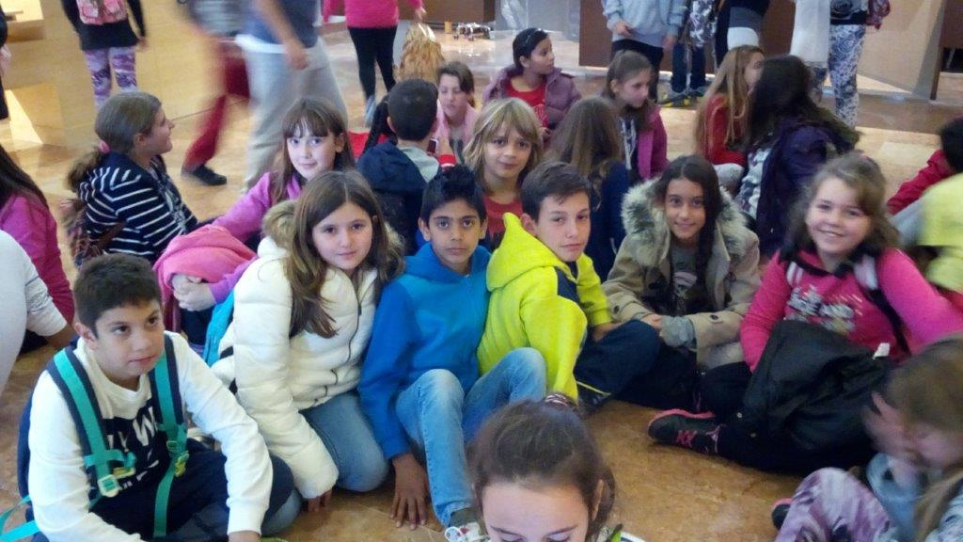 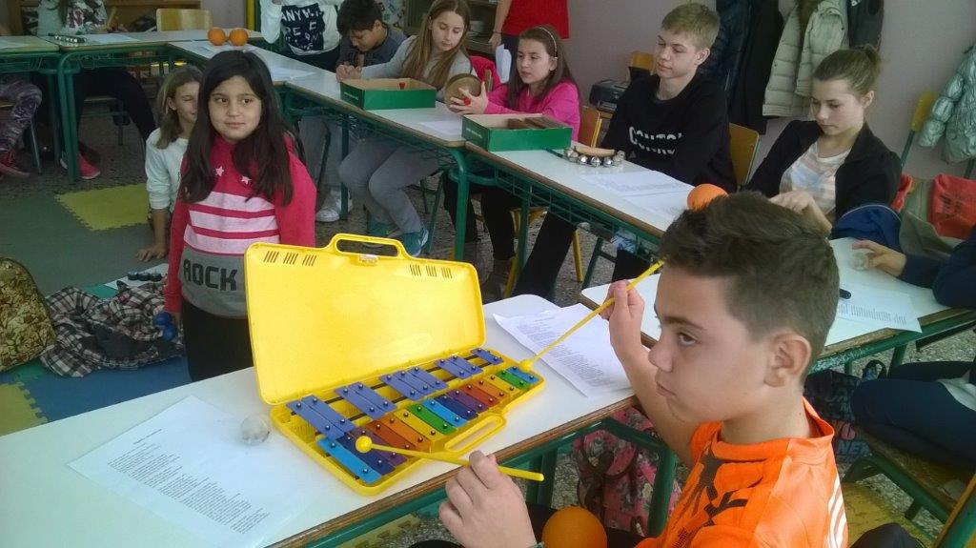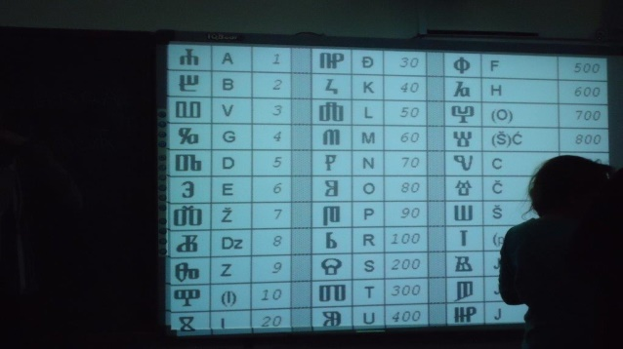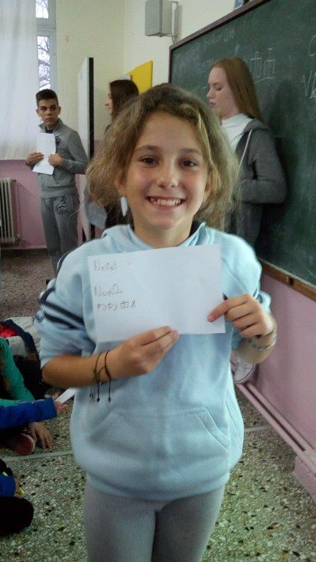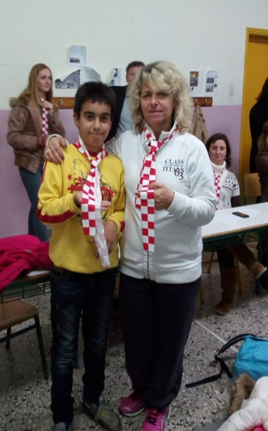 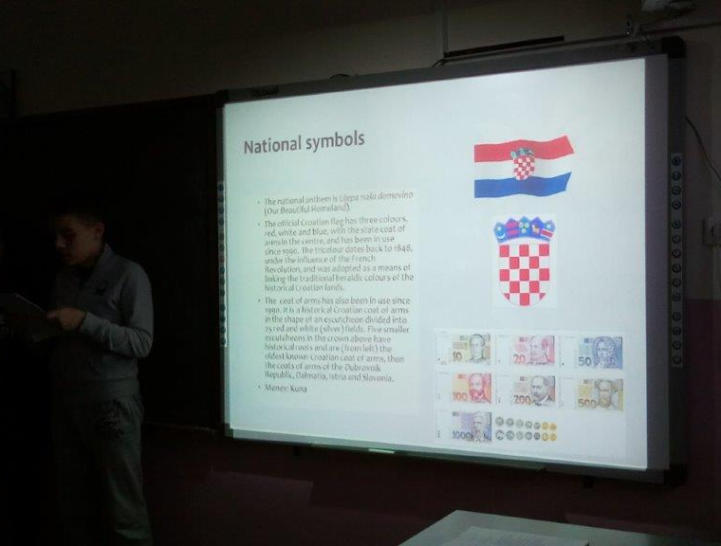
Την τρίτη ημέρα κάθε ομάδα συνέχισε να δουλεύει στο θέμα της. Η λέσχη της τέχνης άρχισε να δημιουργεί τα καπέλα για τα πουλιά χρησιμοποιώντας διαφορετικές τεχνικές και υλικά. Η λέσχη μουσικής - χορού εργάστηκε πάνω στις κινήσεις για την χορωδία και τις μελωδίες που τα παιδιά θα έπαιζαν σε απλά όργανα όπως μεταλόφωνα και φλογέρες κατά τη διάρκεια της παράστασης. Η λέσχη του δράματος δούλεψε πάνω στην προσαρμογή του έργου. Οι μαθητές από τις επισκέπτριες χώρες επελέγησαν για τους πιο σημαντικούς χαρακτήρες του έργου, ενώ οι Έλληνες μαθητές πήραν δευτερεύοντες ρόλους λόγω της περιορισμένης γνώσης τους στα αγγλικά. Η συνεργασία των μαθητών στις λέσχες ήταν εκπληκτική και αποδείχθηκε ότι ήταν μια καλή ιδέα να επιλέγούν δημοτικά σχολεία μαζί με ένα σχολείο της δευτεροβάθμιας εκπαίδευσης από την Πολωνία. Η ενέργεια, η αθωότητα και η ζωντάνια των Ελλήνων μαθητών οδήγησε στο να αποκαλυφθούν τα ταλέντα όλων των μαθητών και ενθάρρυνε τους μεγαλύτερους μαθητές να συναναστραφούν με τους μικρότερους μαθητές κατά τη διάρκεια των διαλειμμάτων αλλά και να συνεργαστούν μαζί τους για την επίτευξη των κοινών στόχων τους. Μετά το γεύμα οι Σλοβένοι μαθητές και οι εκπαιδευτικοί τους παρουσίασαν τη χώρα τους και ενθάρρυναν όλους μας να τους συντροφεύσουμε σε έναν από τους εθνικούς τους χορούς. Έτσι γνωρίσαμε όλοι τον πολιτισμό, τις παραδόσεις τους και βρήκαμε κοινό έδαφος των πολιτισμών μας τη μουσική.
Ενώ όλο αυτό συνέβαινε, μια μικρή ομάδα μαθητών ετοίμαζαν το ερωτηματολόγιο για τους μαθητές που συμμετείχαν στο εργαστήρι, τους γονείς και τους δασκάλους τους υπό την καθοδήγηση της καθηγήτριας Αγγλικής γλώσσας του σχολείου μας κα Δανάης Σουλιώτη και της συντονίστριας του ελληνικού σχολείου κας Μαρία Θεοδωρίδου.
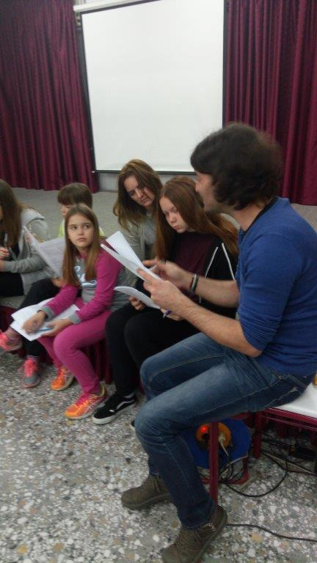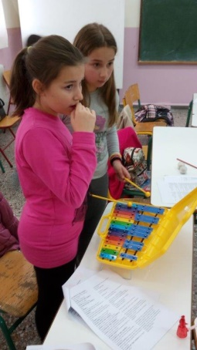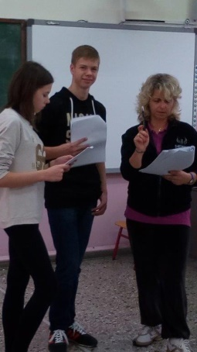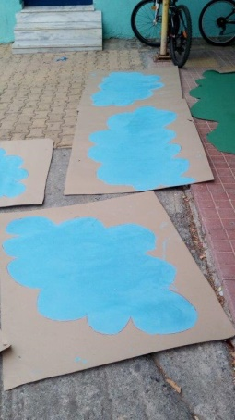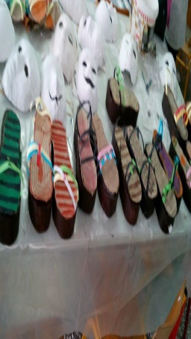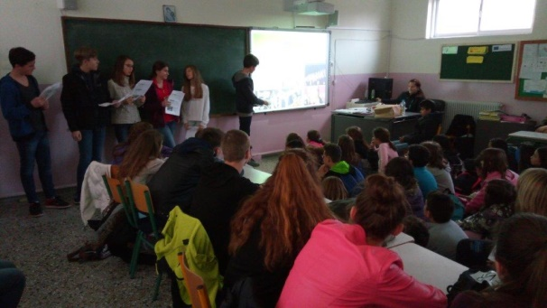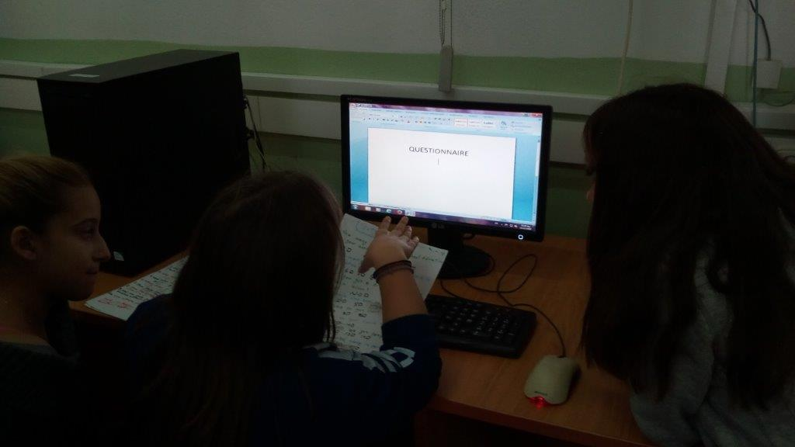

Όλο το πρωινό της ​τέταρτης ημέρας κάθε ομάδα συνέχισε το έργο της με μεγάλη ενέργεια, μεγάλη υπευθυνότητα και εξαιρετική συνεργασία. Ο κ Θεοδώρου έδωσε οδηγίες στους μαθητές σχετικά με την υποκριτική τους και οι δάσκαλοι τους βοήθησαν να μάθουν τα λόγια τους. Η λέσχη της τέχνης συνέχισε την προετοιμασία των κοστούμια για κάθε χαρακτήρα του έργου με βάση τα σχέδια και τις ιδέες των μαθητών από την Ελλάδα και το εξωτερικό που είχαν προετοιμάσει εκ των προτέρων. Η λέσχη της μουσικής και του χορού συνέχισε να εργάζεται στις κινήσεις τους, τη μουσική η οποία θα μπορούσε να χρησιμοποιηθεί και τα λόγια του αρχηγού του χορού. Όλες οι εργασίες μας κοινοποιούνταν στους υπόλοιπους μαθητές του σχολείου με δύο μεγάλα ταμπλώ όπου αναρτούσαμε φωτογραφίες σε καθημερινή βάση.
Μετά το γεύμα επισκεφθήκαμε την κοντινή πόλη της Χαλκίδας με τα «τρελά νερά» της. Αρχικά επισκεφθήκαμε το Κάστρο του Καράμπαμπα που χτίστηκε από τους Τούρκους γύρω 1680. Αφού οι Έλληνες και ξένοι μαθητές και δάσκαλοι έμαθαν για την ιστορία του κάστρου και τη σημερινή του χρήση ως κέντρο πολιτιστικών εκδηλώσεων, μπορέσαμε να απολαύσουμε την υπέροχη θέα του Ευβοϊκού κόλπου και να φωτογραφηθούμε με θέα την καινούρια γέφυρα της Χαλκίδας και την ίδια την πόλη. Στη συνέχεια περπατήσαμε στην παραλία της Χαλκίδας, διασχίσαμε την ιστορική γέφυρα του Ευρίπου και μάθαμε την ιστορία της. Έπειτα επισκεφτήκαμε το περίφημο «Κόκκινο Σπίτι», και είδαμε το μοναδικό κτίριο του "Λύκειου Ελληνίδων». Αφού ξεκουραστήκαμε για λίγο, οι επισκέπτες μας περιηγήθηκαν στο εσωτερικό της πόλης και αγόρασαν κάποια αναμνηστικά.
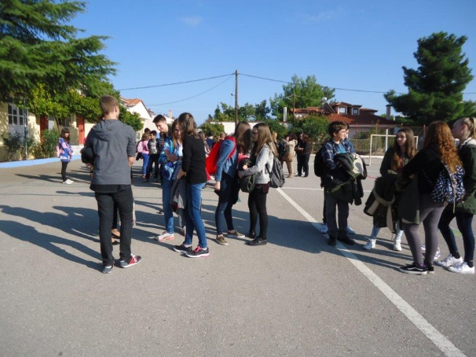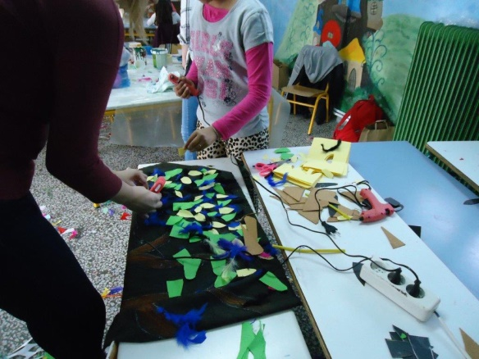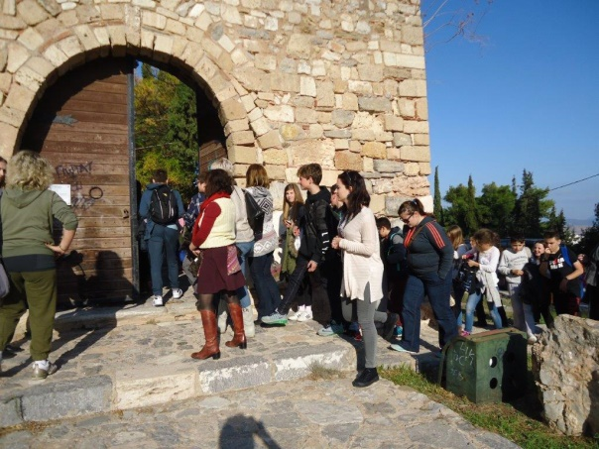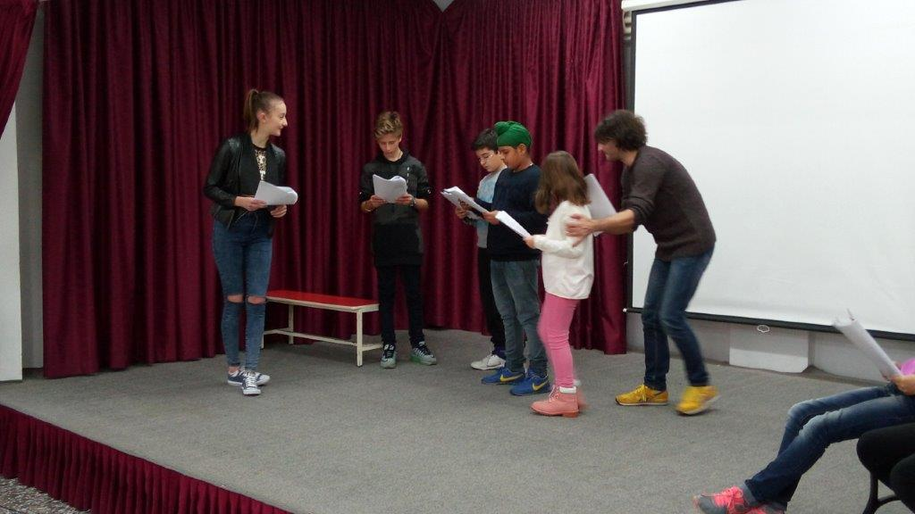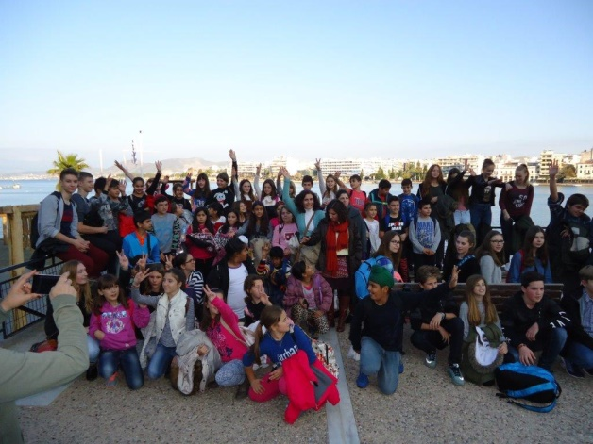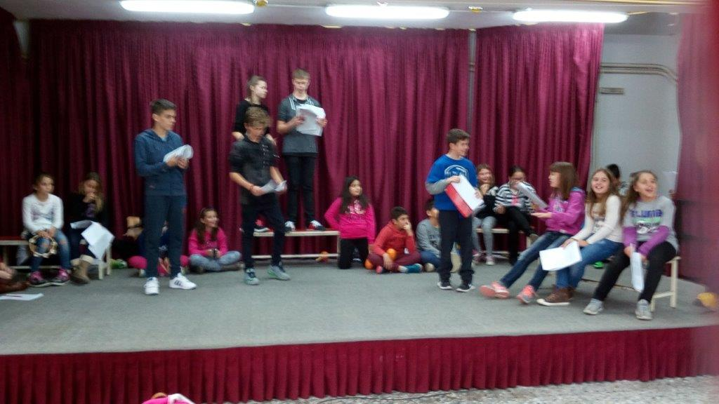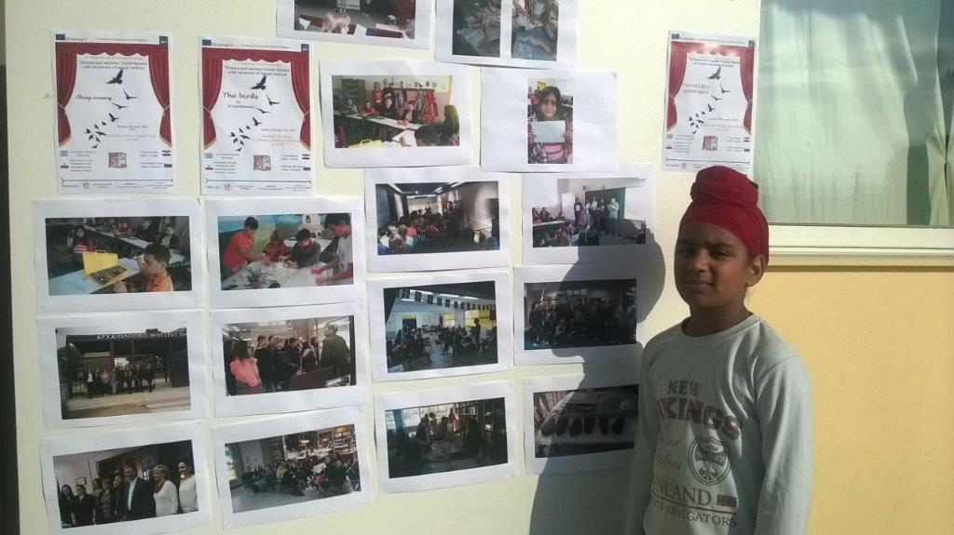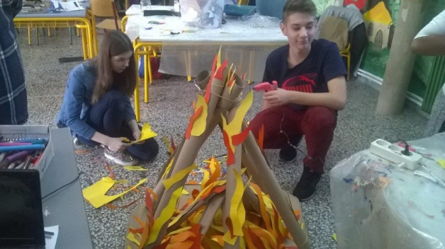
Το πρωί της πέμπτης ημέρας επισκεφτήκαμε το λόφο της Ακρόπολης και ξεναγήθηκαμε στον Παρθενώνα, το Ερέχθειο και τα άλλα κτίρια γύρω από το υπέροχο κτίριο του Παρθενώνα. Κάθε ομάδα - φιλοξενούμενοι και Έλληνες - είχαμε το δικό μας οδηγό και μετά τον Παρθενώνα, επισκεφτήκαμε το Μουσείο της Ακρόπολης και θαυμάσαμε τα εξαίσια εκθέματα που υπάρχουν εκεί, ενώ ο ξεναγός μας επεσήμανε μερικές από τις πιο σημαντικές λεπτομέρειες σχετικά με αυτά. Στη συνέχεια, κάθε ομάδα παρακολούθησε ένα εργαστήριο για τα αρχαία ελληνικά γλυπτά και τον χρωματισμό τους, που ονομαζόταν «Γλυπτά και το χρώμα». Οι μαθητές έγιναν για λίγο μικροί αρχαιολόγοι και εισήχθησαν στα μυστικά της αρχαίας τέχνης της γλυπτικής.
Έπειτα πήγαμε μια βόλτα στην κοντινή περιοχή, αγοράσαμε μερικά αναμνηστικά και θαυμάσαμε τις Στήλες του Ολυμπίου Διός.
Το βράδυ της ίδιας ημέρας ο Δήμαρχος Σχηματαρίου κος Περγάλιας πρόσφερε το δείπνο σε όλους τους μαθητές και εκπαιδευτικούς του εξωτερικού καθώς και σε 4 εκπαιδευτικούς του 1^{ου} Δημοτικού σχολείου σε ουζερί της περιοχής του Ορωπού.
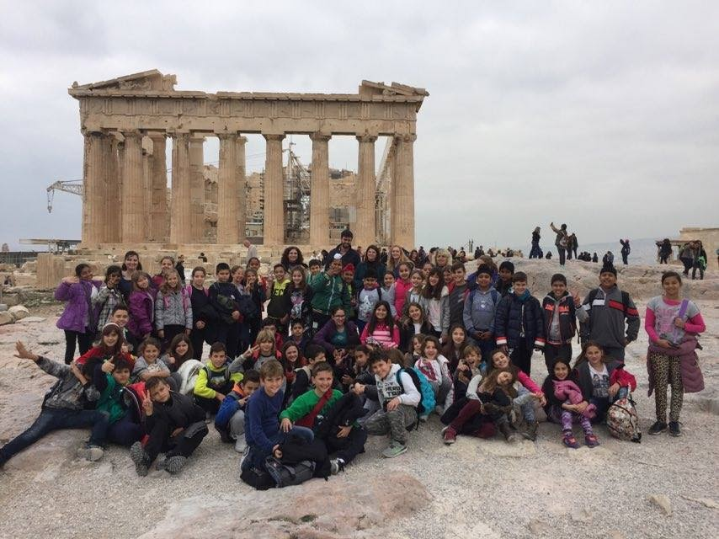
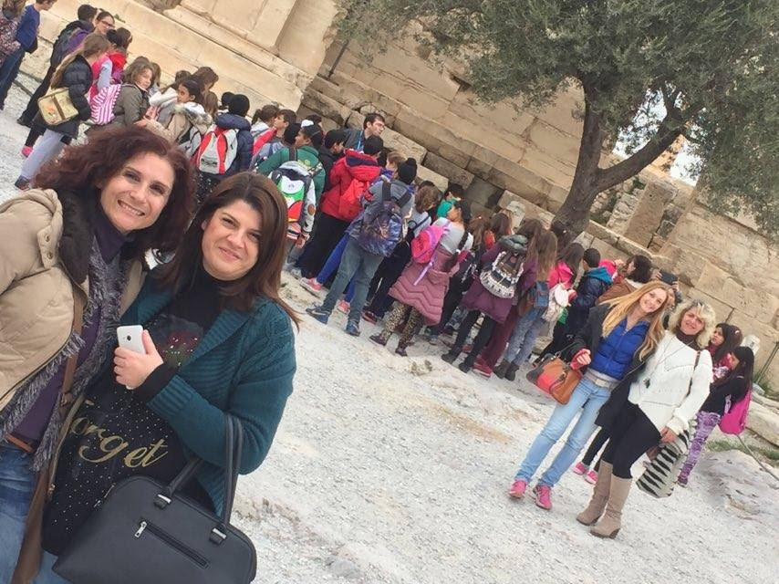
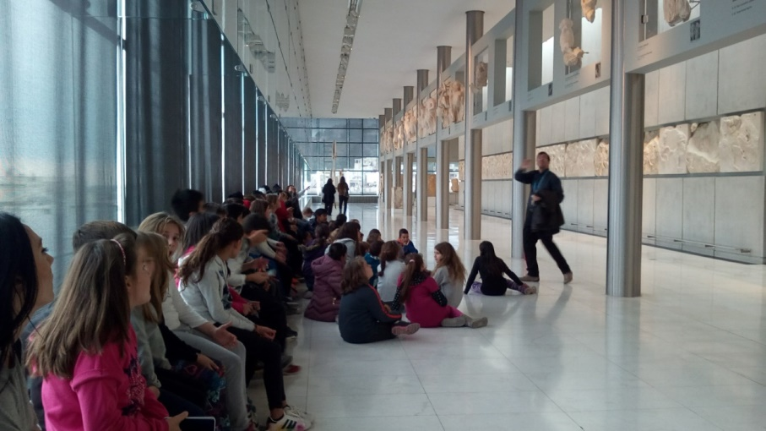
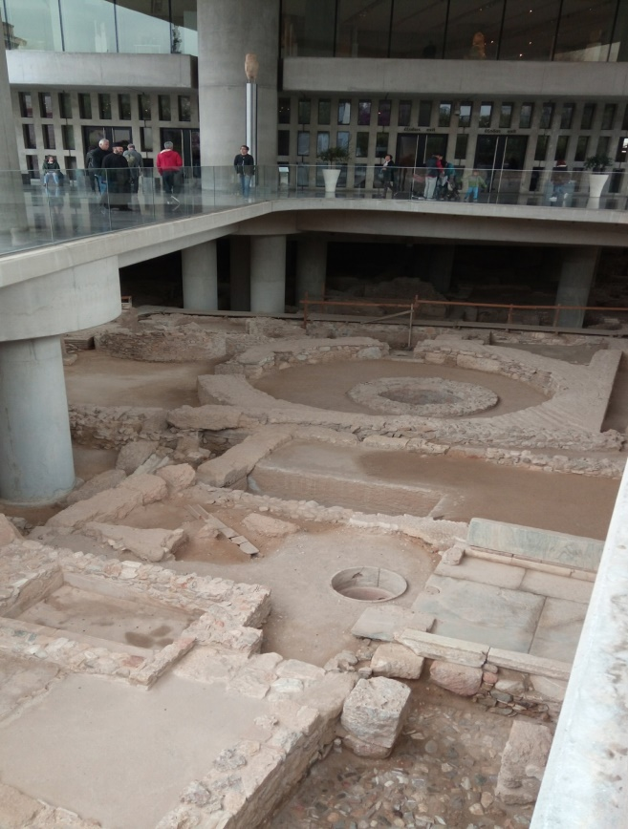
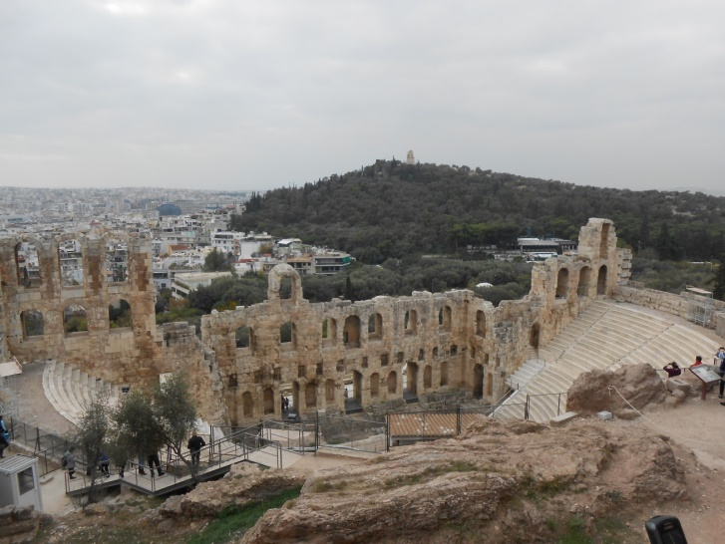
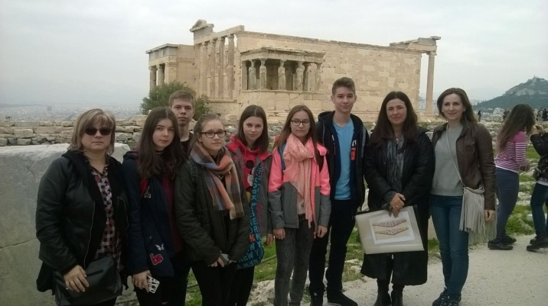
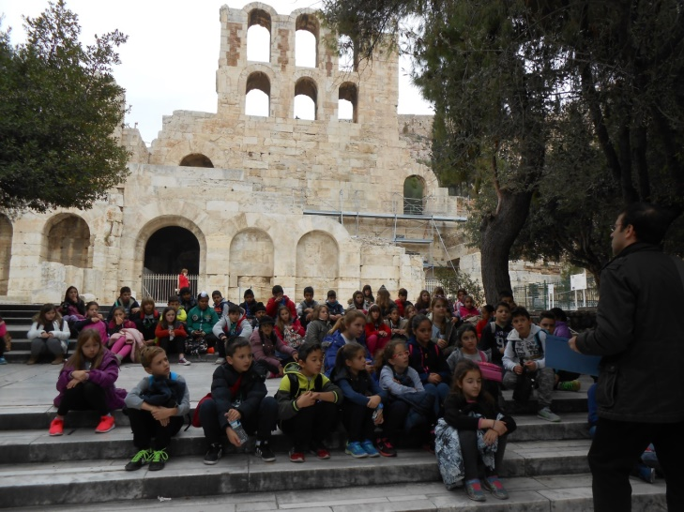
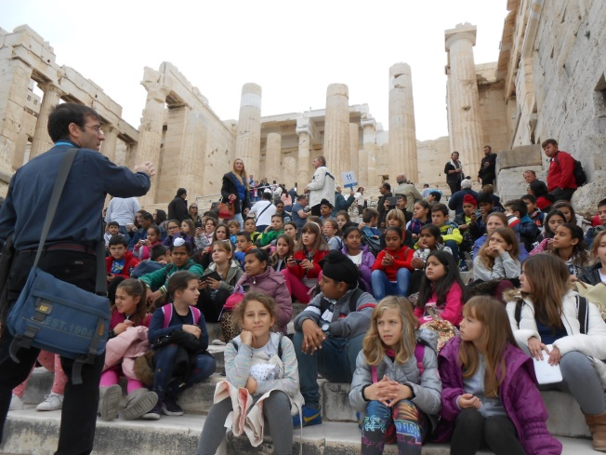
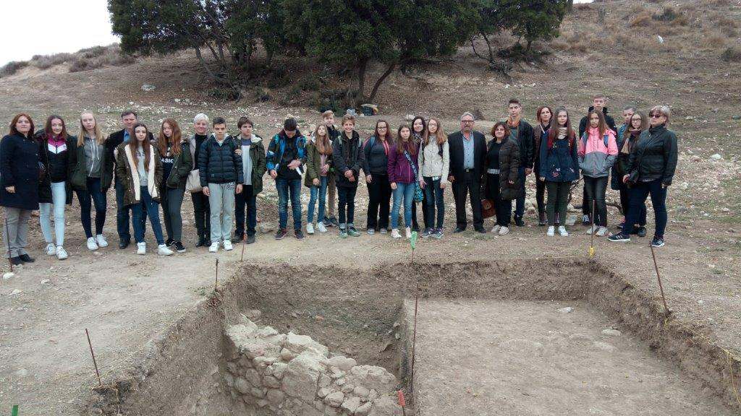
Το πρωί της έκτης ημέρας οι Ευρωπαίοι εκπαιδευτικοί και μαθητές επισκέφθηκαν τον αρχαιολογικό χώρο της Τανάγρας με την συνοδεία της διευθύντρια του σχολείου μας κας. Ευγενίας Στρατή και του Αντιδημάρχου κου Δημητρίου. Πληροφορήθηκαν ότι ένας Σλοβένος Αρχαιολόγος συμμετέχει στις ανασκαφές και η σλοβενική ομάδα έχει ήδη σχέδιο να τον προσκαλέσει στο σχολείο τους για μια διάλεξη σχετικά με τα ευρύματα και τη διαδικασία των ανασκαφών.
Μόλις οι επισκέπτες μαθητές και δάσκαλοι επέστρεψαν στο χώρο του σχολείου, η τελική πρόβα ξεκίνησε. Κάθε ομάδα ολοκλήρωσε την εργασία του και, στη συνέχεια, οι μαθητές και οι δάσκαλοι συνεργάστηκαν για να ενώσουν όλα τα κομάτια της παράστασης : θέατρο, σκηνικά και κοστούμια, χορό και μουσική. Ήταν μια μαγική στιγμή όταν όλα τα κοστούμια που είχε σχεδιασει η λέσχη της τέχνης έντυσαν τους χαρακτήρες του θεατρικού, διακοσμήθηκε η σκηνή με τα σκηνικά που είχαν φτίαξει στη λέσχη της τέχνης ενώ οι μαθητές της λέσχης χορού - μουσικής πρόσθεσαν τη μουσική τους, το τραγούδι και τον χορό στα κατάλληλα σημεία του θεατρικού.
Το απόγευμα οι ξένοι φοιτητές είχαν την ευκαιρία να περάσουν λίγο χρόνο με τις ελληνικές οικογένειες και να αποκτήσουν μια ευρύτερη γνώση του τρόπου ζωής και των συνηθειών τους. Σαν μια οικογένεια οι εκπαιδευτικοί από το εξωτερικό και εκπαιδευτικοί του σχολείου μας έφαγαν δείπνο στο σπίτι της συντονίστριας κας. Θεοδωρίδου Μαρίας δοκιμάζοντας παραδοσιακές ελληνικές γεύσεις όπως τηγανόψωμα, σελινάτο, αρνάκι γκιουβέτσι και πίνοντας ελληνικό κρασί.
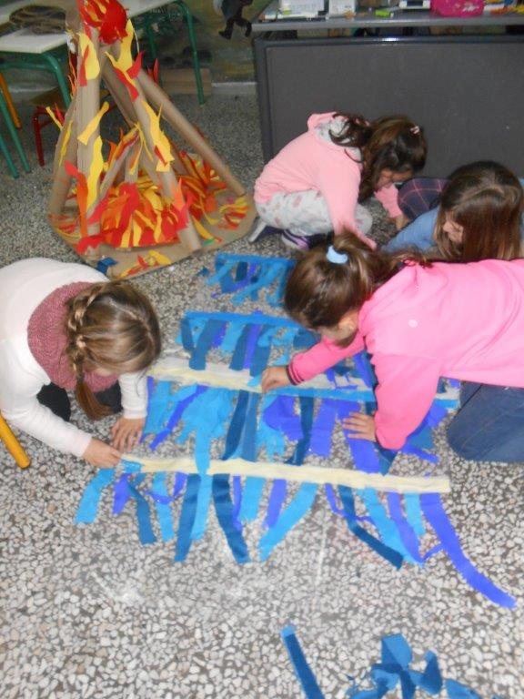
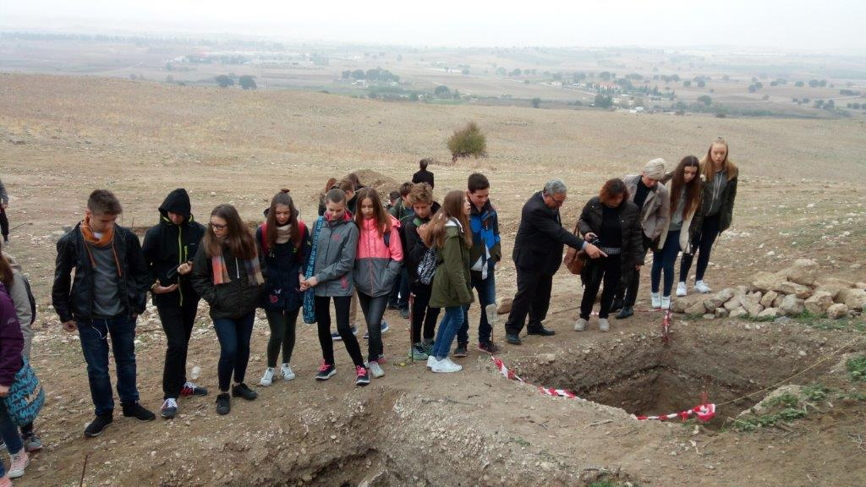
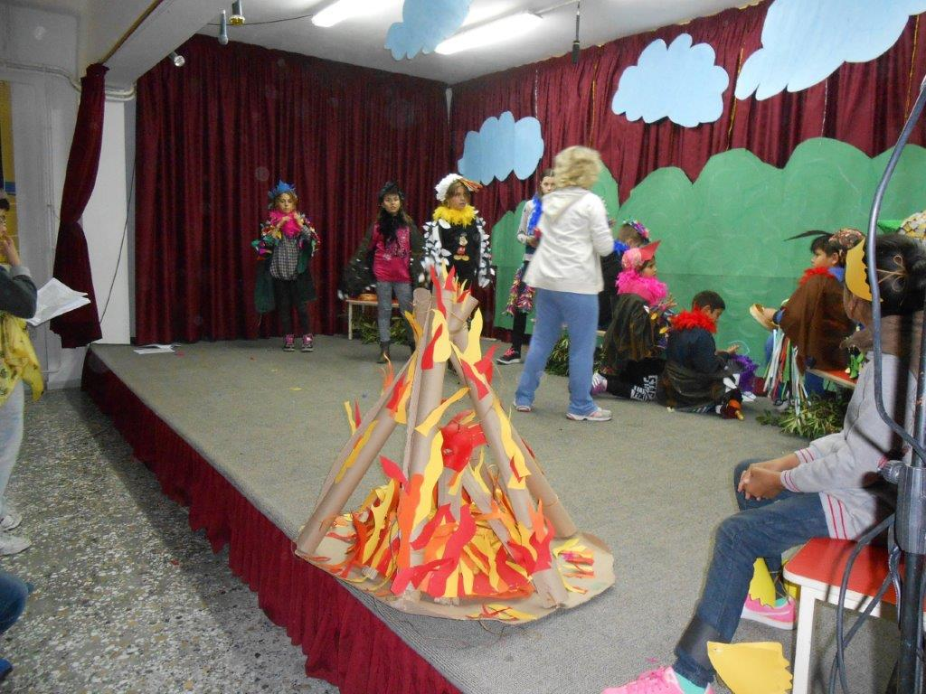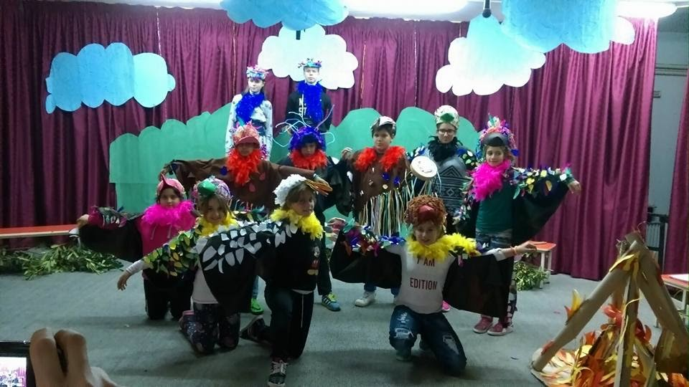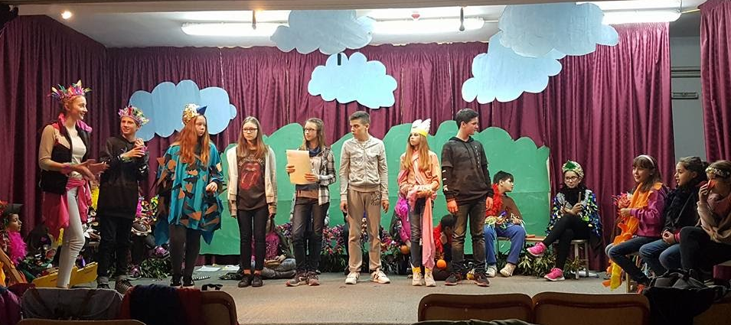
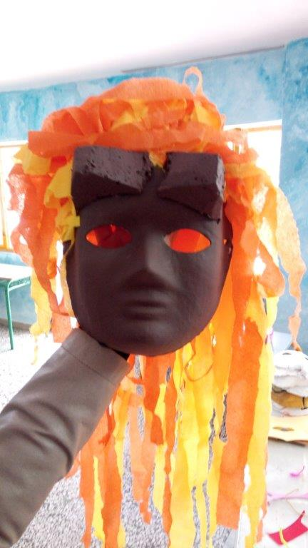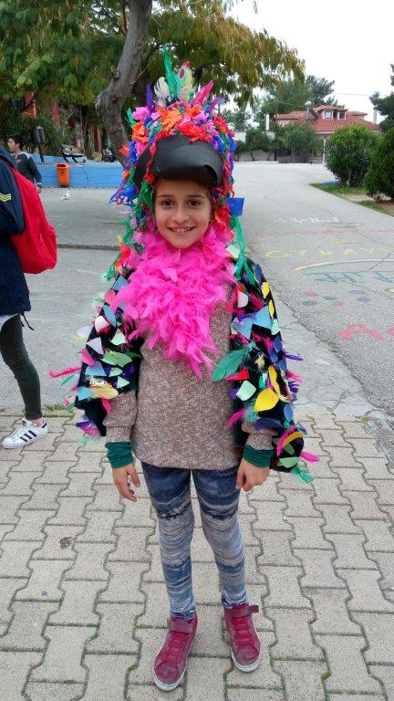

Όλο το πρωί της έβδομης ημέρας του εργαστηρίου ήταν αφιερωμένο στην προετοιμασία και τη γενική πρόβα πριν από την τελική παράσταση.
Στις έντεκα η σχολική κοινότητα, εκπρόσωποι του Δήμου, γονείς, μαθητές συγκεντρώθηκαν στην αίθουσα εκδηλώσεων του σχολείου μας για να παρακολουθήσουν το τελικό προϊόν του εργαστηρίου μας που ήταν η παράσταση «Όρνιθες» του Αριστοφάνη - μια αρχαία ελληνική κωμωδία. Η όλη παράσταση καταγράφηκε από έναν επαγγελματία φωτογράφο και εικονολήπτη, και θα διανεμηθεί στα σχολεία που συμμετέχουν σε DVD. Το κοινό ήταν έκπληκτο από το πώς όλα είχαν επιτευχθεί. Σε λίγες μόνο ημέρες μαθητές και εκπαιδευτικοί από τέσσερις διαφορετικές χώρες ετοίμασαν μια εξαιρετική απόδοση του επιλεγμένου θεατρικού, δίνοντας τις δικές τους ιδέες , συνεργαζόμενοι αρμονικά μεταξύ τους υπό την καθοδήγηση του σκηνοθέτη κ. Θεοδώρου Δημήτρη. Επιπλέον ήταν μια παράσταση με αγγλικό κείμενο, με κομμάτια του χορού στα ελληνικά και με επίλογο στις γλώσσες της κάθε ευρωπαϊκής επισκέπτριας χώρας! Η επινοητική χρήση autocue μετά από την επέκταση της ιδέας μαθητών μας, ήταν ιδιαίτερα χρήσιμη και έτσι οι μαθητές μπορούσαν να βοηθηθούν στα λόγια τους κοιτάζοντας το κείμενο που έτρεχε πάνω σε μια άσπρη οθόνη με τη βοήθεια μιας παρουσίασης powerpoint. Έτσι είχαμε και εμείς τον δικό μας «υποβολέα»!
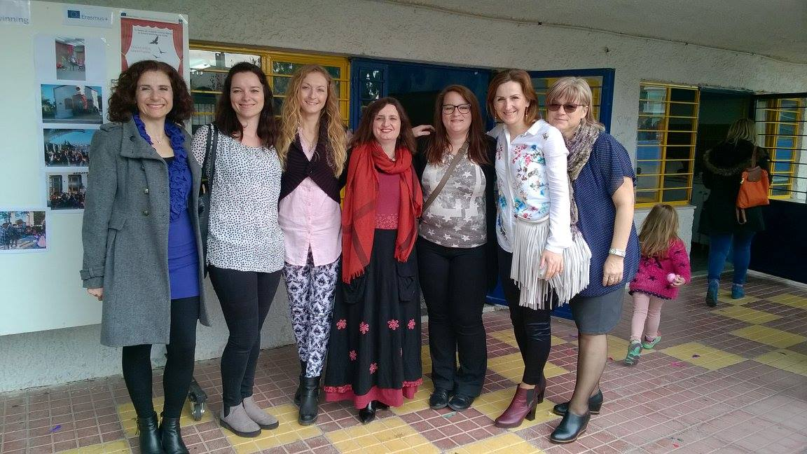
Μετά την παράσταση παρακολουθήσαμε την παρουσίαση των Πολωνών μαθητών και εκπαιδευτικών για τη χώρα τους. Μας έδειξαν μια τρισδιάστατη ταινία κινουμένων σχεδίων για την ιστορία της Πολωνίας, παρακολούθησαν τους Πολωνούς μαθητές να χορεύουν τοπικούς χορούς τους και μάθαμε πληροφορίες για την πρωτεύουσα του κράτους, τους διάσημους ανθρώπους που έζησαν εκεί, την ιστορία των περιφερειών κοντά στο Πολωνικό σχολείο και φυσικά για το φαγητό και τις τέχνες τους.
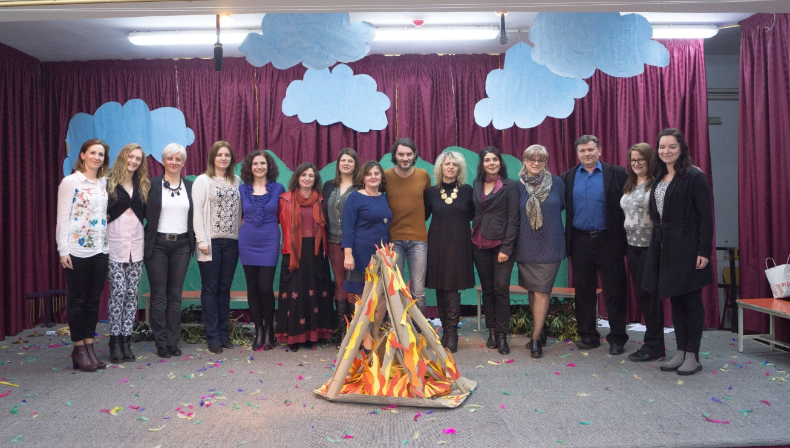
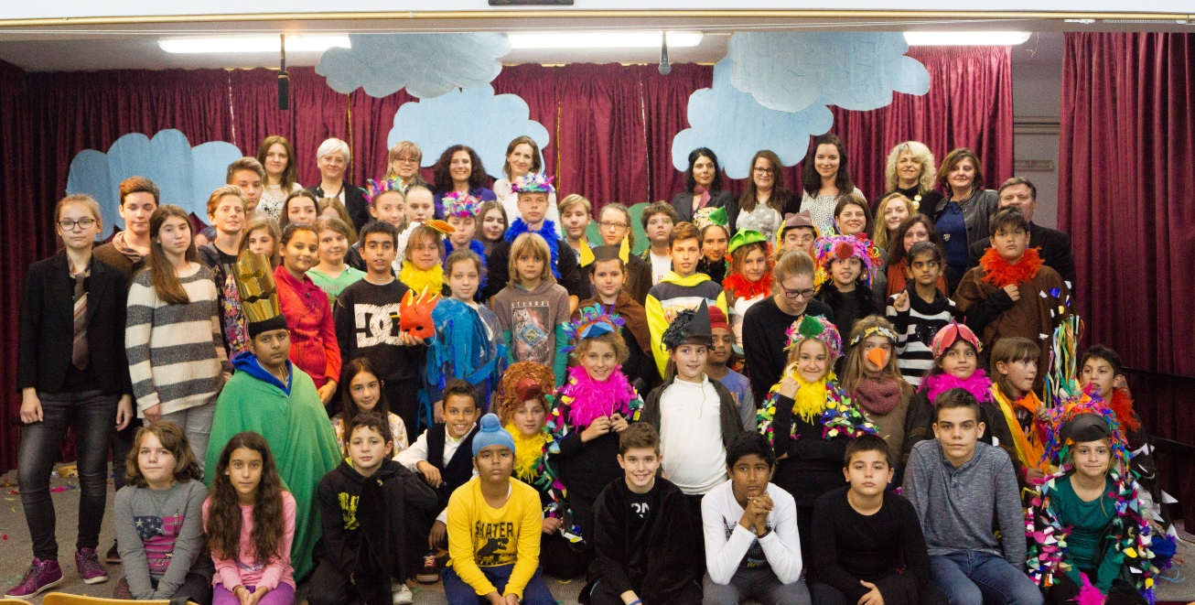
Το πρωί της όγδοης ημέρας όλοι οι μαθητές και οι δάσκαλοι παρακολούθησαν μια παρουσίαση του ελληνικού σχολείου αναφορικά με τις παραδόσεις, τον πολιτισμού μας, τους χορούς και τους θρύλους μας.
Στη συνέχεια, ολόκληρο το σχολείο αναχώρησε για το Κλειστό Αθλητικό Κέντρο Σχηματαρίου, όπου πραγματοποιήθηκε μια τελετή κατά την οποία ειπώθηκαν τα συμπεράσματα του εργαστηρίου και δώθηκαν τα πιστοποιητικά παρακολούθησης σε όλους τους μαθητές και εκπαιδευτικούς από την Ελλάδα, Πολωνία, Σλοβενία και Κροατία που συμμετείχαν ενεργά στο εργαστήριο.
Μετά από αυτό όλοι παρακολούθησαμε τους μαθητές της Πρώτης Τάξης του Δημοτικού Σχολείου Σχηματαρίου που απέδωσε τον παραδοσιακό ελληνικό γάμο μέσα από μια μουσική παράσταση. Στη συνέχεια, παρακολουθήσαμε και στο τέλος χορέψαμε όμορφους ελληνικούς χορούς που μας παρουσίασαν μέλη των τοπικών πολιτισμικών συλλόγων : «Γεώργιος Σχηματάρης", "Τερψιχόρη", "Απανταχού Πετριλιωτών".

Μετά από αυτό, ήμασταν όλοι καλεσμένοι για φαγητό μαγειρεμένο από τη σύζυγό του Αντιδήμαρχου Σχηματαρίου στο πνευματικό κέντρο της εκκλησίας.

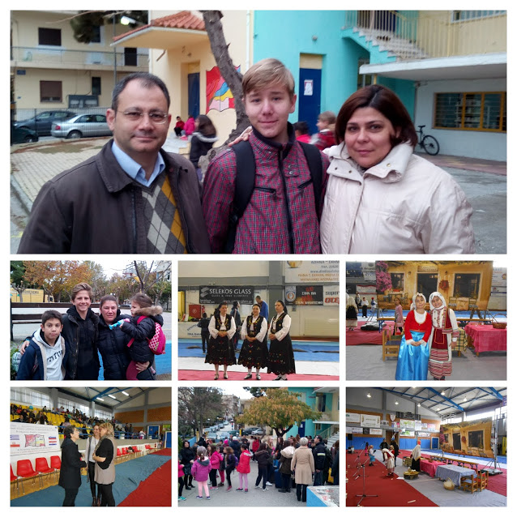

ΣΥΜΠΕΡΑΣΜΑΤΑ
1. Οι μαθητές ανέπτυξαν τις βασικές τους δεξιότητες μέσα από καλλιτεχνικές ικανότητες και ικανοποίησαν τη φυσική τους ανάγκη για γνώση, αλληλεπίδραση και διασκέδαση.
Οι μαθητές γνώρισαν ο ένας τον άλλον την πρώτη μέρα μέσα από διασκεδαστικά παιχνίδια που περιλάμβαναν ένα τραγούδι, κίνηση και απλές φράσεις στα ελληνικά.
Με τη βοήθεια των δασκάλων, οι μαθητές χωρίστηκαν σε τρεις ομάδες: της μουσική και του χορού, του θεάτρου και της τέχνης. Πρώτον, έμαθαν στοιχεία για την κωμωδία του Αριστοφάνη (παρακολουθώντας μια παράσταση από το έτος 1975), ακολουθούμενη από την συνάντηση με τον ηθοποιό και σκηνοθέτη της παράστασης, Δημήτρη Θεοδώρου, ο οποίος βοήθησε στη διανομή των ρόλων σε συνεργασία με τους δασκάλους από κάθε χώρα και συμμετέχει στην πρώτη ανάγνωση του έργου. Τις επόμενες ημέρες οι μαθητές που συμμετέχουν στη λέσχη του θεάτρο μαθαίνουν πώς να προφέρουν τις λέξεις στα αγγλικά, να μετακινούνται στο χώρο, να αντιλαμβάνονται στον στόμφο και την ταχύτητα της ομιλίας τους σε ένα διασκεδαστικό τρόπο υπό την επίβλεψη του Δημήτρη. Στο δεύτερο μέρος της εβδομάδας, οι λέσχες της μουσικής και του χορού πρόσθεσαν την εργασία τους στο θεατρικό κομμάτι καθώς μέχρι τότε το δούλευαν ξεχωριστά. Κατά τη διάρκεια όλων των ημερών οι μαθητές της λέσχης της τέχνης δημιούργησαν τα κοστούμια και μάσκες για όλους τους χαρακτήρες του έργου συνεργατικά και με μεγάλη προθυμία. Το Σάββατο, μια ημέρα πριν από την θεατρική παράσταση, οι μαθητές στη λέσχη της τέχνης μπορεσαν να θαυμάσουν για πρώτη φορά πώς τα κοστούμια και το σκηνικό τους ταίριαξε στη σκηνή.
Το εργαστήριο αυτό ήταν ένας καλός δείκτης για το πώς οι μαθητές χαίρονται να εκφράζονται μέσα από την τέχνη, ανεξάρτητα από το αν είναι η τέχνη, το θέατρο ή η μουσική. Με τον τρόπο αυτό, μερικές φορές ασυνείδητα, μαθαίνουν και αποκτούν νέες δεξιότητες.
2. Ανάπτυξη της δημιουργικότητας και της υπευθυνότητας των μαθητών με το να εμπλέκονται στην όλη διαδικασία του σχεδιασμού, της οργάνωσης και της παρουσίασης των επιτευγμάτων τους.
Οι μαθητές προγραμμάτισαν την πορεία της εργασίας τους ανεξάρτητα με τους υπεύθυνους των λεσχών τους και τη βοήθεια των δασκάλων τους. Χώρισαν επίσης τις εργασίες και τις ευθύνες τους και βοήθησαν ο ένας τον άλλο, καθώς έλαβαν τις απόψεις άλλων ανθρώπων υπόψιν τους. Συνέβαλαν στη συνολική επιτυχία του έργου, ενθαρρύνοντας ο ένας τον άλλον, δίνοντας ιδέες, θετική ενέργεια και επικοινωνόντας ο ένας με τον άλλον και μάλιστα στα Αγγλικά! Οι ιδέες τους αναπτύχθηκαν από τους δασκάλούς τους και το σύστημα του autocue χρησιμοποιήθηκε για πρώτη φορά στο σχολείο φιλοξενίας.
Όλοι οι συμμετέχοντες στο εργαστήριο συμμετείχαν εξίσου στην προετοιμασία και την οργάνωση των εργαστηρίων και, ως εκ τούτου, όλοι είχαν την ίδια ευθύνη για την επιτυχία του.
3. Διερεύνηση της επιρροής των τοπικών και εθνικών πολιτισμών στην ανάπτυξη του θεάτρου.
Οι μαθητές έμαθαν πολλά νέα πράγματα για την ανάπτυξη του αρχαίου ελληνικού θεάτρου. Κατά την επίσκεψή στην Ακρόπολη στην Αθήνα και τον αρχαιολογικό χώρο της αρχαίας πόλης της Τανάγρας, οι μαθητές μπόρεσαν να δουν τα απομεινάρια των αρχαίων ελληνικών θεάτρων και να πάρουν μια καλύτερη εικόνα για το πού ξεκίνησαν όλα. Έμαθαν επίσης πολλά κατά την επίσκεψή τους στη Θήβα και το νέο αρχαιολογικό μουσείο, όπου, με τη βοήθεια του ξεναγού κ. Νικολάου, γνώρισαν πολλά για την ιστορία αυτής της περιοχής και πήραν μια ιδέα για το πώς η ιστορία της περιοχής επηρέασε την εξέλιξη της ελληνικής τέχνης.
Οι μαθητές μπορούσαν να δουν τις απαρχές του πολιτισμού μας και τα ερείπια του αρχαίου ελληνικού θεάτρου μέσα από μια λεπτομερή απεικόνιση και να συνδέσοουν τις εικόνες με τη σημερινή κατάσταση.
4. Ενθάρρυνση δικό μας πολιτισμό και την κληρονομιά, συμμετέχοντας στο διεθνές σεμινάριο και δημόσιες εκδηλώσεις.
Κατά τη διάρκεια του εργαστηρίου κάθε χώρα παρουσίασε τη χώρα τους στους άλλους μαθητές και δασκάλους. Μέσα από τη συμμετοχή στους εθνικούς χορούς, τα γλυκά, τα έθιμα και τις παραδόσεις της κάθε χώρας, συνειδητοποιήσαμε ότι οι ομοιότητες μεταξύ μας είναι μεγάλες. Ταυτόχρονα, κάθε παρουσίαση της χώρας έφερε κάτι νέο για το κοινό. Επιπλέον, οι μαθητές παρουσιάζαν τη χώρα τους έχοντας σπινθηροβόλα μάτια καθώςήταν περήφανοι για τον εαυτό τους και τη χώρα τους. Γνώριζαν τη μεγάλη τιμή που τους είχε ανατεθεί να είναι πρεσβευτές της χώρας τους και υπηρέτησαν αυτόν τον ρόλο με χάρη μιλώντας για τη χώρα, τον πολιτισμό και τους ανθρώπους τους.

5. Η παροχή κινήτρων στους μαθητές για την εκμάθηση δική τους και μια ξένη γλώσσα.
Οι συμμετέχοντες έμαθαν κάποιες βασικές ελληνικές φράσεις, κυρίως λόγω της αλληλεπίδρασης με τις ελληνικές οικογένειες τους. Αυτή η γνώση θα μείνει για πάντα και το συναίσθημα του να χαιρετάμε τους άλλους στα ελληνικά ήταν ανεκτίμητη. Οι μαθητές έμαθαν επίσης φράσεις της Κροατίας και Σλοβενίας και της Πολωνίας, αφού εργάστηκαν μαζί για αρκετό καιρό. Τη μεγαλύτερη πρόοδο, ωστόσο, μπορεί να τη δει κανείς στη γνώση των αγγλικών τους, επειδή έπρεπε να τη χρησιμοποιούν για να επικοινωνούν με τα άτομα της λέσχης τους και τους μέντορές τους. Επιπλέον η παράσταση πραγματοποιήθηκε κατά 90% στα αγγλικά. Μετά από αυτά τα εργαστήρια, υπάρχει μια επιθυμία για την καλύτερη γνώση μιας ξένης γλώσσας έτσι ώστε η επικοινωνία να μπορεί να είναι ακόμα πιο επιτυχημένη. Το εκπληκτικό πράγμα ήταν ότι ακόμη και μαθητές από μικρότερες τάξεις ήθελαν να επικοινωνήσουν στα Αγγλικά με τους επισκέπτες και ήταν πρόθυμοι να μάθουν κάποιες νέες φράσεις.

6. Ενθάρρυνση ανταλλαγής εμπειριών, μεθόδων, των καινοτόμων και καλών πρακτικών για τη βελτίωση των βασικών δεξιοτήτων των μαθητών.
Οι μαθητές και οι εκπαιδευτικοί από το εξωτερικό μπόρεσαν να παρατηρήσουν την καθημερινότητα των Ελλήνων μαθητών και των εκπαιδευτικών στο σχολείο. Υπήρξαν πολλά παραδείγματα καλών πρακτικών, όπως το ότι οι μαθητές παίζουν έξω κατά τη διάρκεια των διαλειμμάτων. Κάθε φορά που οι ίδιοι οι εκπαιδευτικοί βρίσκονται μαζί, πάντα μιλούν για το σχολείο και τη διδασκαλία. Το ίδιο συνέβει και αυτή τη φορά καθώς μπορέσαμε να συγκρίνουμε τις ιδέες και τις εμπειρίες μας με αυτές των εκπαιδευτικών από άλλες χώρες, οι οποίες διαφέρουν από τις δικές μας. Καθένας μας θα χρησιμοποιήσει αυτές τις μεθόδους για να συνεργαστεί με τους μαθητές και έτσι να βελτιώσει τη δουλειά του. Όσον αφορά τις τεχνικές του δράματος, ο σκηνοθέτης μας έδειξε διαφορετικές προσεγγίσεις που αποδείχθηκε ότι είναι πολύ αποτελεσματικές.

7. Η συνεργασία με τις τοπικές αρχές και την εκκλησία.
Σε αυτό το εργαστήριο συνεργασία με την τοπική κοινότητα και τις τοπικές αρχές ήταν ορατή. Ο Δήμαρχος του Σχηματαρίου υποδέχτηκε τους μαθητές και εκπαδευτικούς από το εξωτερικό με μεγάλη προθυμία, συζήτησε μαζί τους τις πτυχές του έργου, μοίρασε δώρα για τα σχολεία και τους εκπαιδευτικούς ενώ τους προσκάλεσε να δουν τις ανασκαφές στην Τανάγρα. Επιπλέον πρόσφερε και ένα δείπνο σε κοντινή ψαροταβέρνα για όλους τους καλεσμένους μας φέρνοντας τους πιο κοντά στις λιχουδιές των ελληνικών θαλασσών . Αντίστοιχα ο Αντιδήμαρχος Σχηματαρίου πρόσφερε μεσημεριανό αποτελούμενο από παραδοσιακά εδέσματα σε όλους τους ευρωπαϊους επισκέπτες μας και το εκπαιδευτικό προσωπικό του σχολείου μας στο πνευματικό κέντρο της εκκλησίας, που υπήρξε ο χώρος που μας παραχώρησε ο Ιερέας κος..... για το φαγητό για όλες τις ημέρες του εργαστηρίου.
Επιπλέον ο κ. Σαμουρέλης , Δημοτικός εκπρόσωπος, διευκόλυνε τη μετακίνηση των εκπαιδευτικών καθημερινά από τη Χαλκίδα στο Σχηματάρι προσφέροντας το λεωφορείο του Δήμου.
Την τελευταία ημέρα κατά τη διάρκεια της τελικής εκδήλωσης όλοι μας θαυμασαμε χορούς του τόπου που παρουσίασαν τοπικοί χορευτικοί σύλλογοι και συνδέθηκαν αρμονικά με την παρουσίαση ενός παραδοσιακού γάμου. Την εκδήλωση αυτή τίμησαν με την παρουσία τους γονείς και κάτοικοι του Σχηματαρίου, φορείς της τοπικής αυτοδιοίκησης και εκπρόσωποι της Α/θμιας εκπαίδευσης του ν.Βοιωτίας.
Πιστεύουμε ότι η συνεργασία μεταξύ του σχολείου και των τοπικών θεσμών είναι πολύ σημαντική για ένα επιτυχημένο εργαστήριο και μπορεί επίσης να οδηγήσει σε ακόμη ισχυρότερες σχέσεις.
8. Η συνεργασία με τις τοπικές επιχειρήσεις.
Πολλές τοπικές επιχειρήσεις στήριξαν το 1^{ο} Διακρατικό εργαστήριο, είτε με την δωρεάν παροχή των γευμάτων των επισκεπτών μας, είτε με την προσφορά τοπικών προϊόντων ως δώρα για τους επισκεπτες μας είτε με την αφιλοκερδή εργασία τους και την στήριξη τους. Ταυτόχρονα πολλές τοπικές επιχειρήσεις ωφελήθηκαν από την πραγματοποίηση του εργαστήριου στο 1^{ο} Δημοτικό Σχολείόυ του Σχηματαρίου καθώς πλήθος από τα υλικά που χρησιμοποιήθηκαν πριν και κατά τη διάρκειά του, αγοράστηκαν από αυτές.

8. Ανάπτυξη δεξιοτήτων συνεργασίας μεταξύ εκπαιδευτικών και μαθητών.
Δεν υπάρχει καμία αμφιβολία ότι οι εκπαιδευτικοί σχημάτισαν έναν ισχυρότερο δεσμό με τους μαθητές κατά τη διάρκεια του εργαστηρίου. Οι μαθητές τήρησαν όλα όσα είχαν συμφωνηθεί και όσα συζητούσαν σε καθημερινή βάση με τους δασκάλους τους. Τα ακριβή όρια μεταξύ δασκάλων και μαθητών χάθηκαν, γιατί ήμασταν όλοι ίσοι στις λέσχες, οι εκπαιδευτικοί πρότειναν ιδέες για τη λειτουργία των λεσχών, αλλά το ίδιο ίσχυε και για τους μαθητές και πολλές φορές οι προτάσεις των τελευταίων ήταν πολύ πιο πρωτοποριακές και ενδιαφέρουσες με αποτέλεσμα να εφαρμοστούν. Η εμπιστοσύνη μεταξύ μαθητών και εκπαιδευτικών βάθυνε καθώς οι τελευταίοι προσέγγισαν τους δασκάλους τους χωρίς δισταγμό όταν ήθελαν καποια βοήθεια. Επίσης ενδιαφέρουσα ήταν η αλληλεπίδραση όλων των μαθητών με τους εκπαιδευτικούς από τις άλλες χώρες. Όλοι οι μαθητές έδειξαν υπομονή, σεβασμό και αγάπη γι’ αυτούς.
Η σχέση μεταξύ διδασκόντων και μαθητών σε αυτό το εργαστήρι άγγιξε ένα άλλο επίπεδο καθώς μέχρι το τέλος του σεμιναρίου όλοι αισθανθήκαμε σαν μια μεγάλη οικογένεια.

9. Η απόκτηση και η βελτίωση των υφιστάμενων κοινωνικών δεξιοτήτων και η εμπειρία του να κάνουν νέους φίλους από μια άλλη χώρα.
Οι μαθητές έμειναν με μια ξένη οικογένεια, για πρώτη φορά, μακριά από το σπίτι τους. Το ίδιο το γεγονός, ήταν μνημειώδης από μόνο του, αλλά χάρη στη θερμή υποδοχή και την υπέροχη φιλοξενία από τις ελληνικές οικογένειες, οι οποίοι αντιμετωπίσαν τους μαθητές με την πραγματική έννοια της φιλοξενίας, οι μαθητές αισθάνθηκαν σαν στο σπίτι τους και απέκτησαν φίλους για μια ζωή. Οι γονείς προσπάθησαν ώστε οι μαθητές να τρέφονται κανονικά,να είναι ικανοποιημένοι και να αισθάνονται άνετα. Τα βράδια πήγαν τα παιδιά σε διάφορα αξιοθέατα και σε άλλες πόλεις,σε ζαχαροπλαστεία,σε εστιατόρια και έκαναν διάφορες δραστηριότητες διασκέδασης. Ο αποχαιρετισμός ήταν δύσκολος, οπότε μπορούμε να πούμε ότι χτίστηκαν βαθιές και δυνατές σχέσεις φιλίας. Χάρη στα κοινωνικά μέσα δικτύωσης, θα είναι σε θέση να μείνουν σε επαφή με τις ελληνικές οικογένειες και τους φίλους τους.
Αντίστοιχα, οι δάσκαλοι απέκτησαν ισχυρούς δεσμούς φιλίας μεταξύ τους που θα ενισχυθούν τα επόμενα χρόνια.
Απόψεις των Ευρωπαϊων επισκεπτών
Όλοι περιμέναμε με ανυπομονησία το πρώτο διακρατικό εργαστήριο στην Ελλάδα, γιατί υποτίθεται ότι θα ήταν ένας δείκτης του πόσο καλά έχουμε προγραμματίσει τις δραστηρίοτητες μας και έχουμε προβλέψει για όλα.
Μετά το εργαστήριο, μπορούμε μόνο να συμπεράνουμε ότι το εργαστήριο ήταν καλύτερο από ό, τι είχαμε φανταστεί και προβλέψει. Ιδιαίτερα, θα ήθελα να τονίσω τη συνεργασία μεταξύ των Ελλήνων μαθητών και τους επισκέπτες μαθητές. Οι Έλληνες μαθητές είναι νεότεροι από τους μαθητές από την Πολωνία, τη Σλοβενία ​​και την Κροατία, και υπήρχε μια ανησυχία σχετικά με το ενδεχόμενο της συνεργασίας τους (η οποία είχε επικριθεί όταν υποβάλλαμε την αίτησή μας). Ωστόσο, η ανησυχία ήταν αβάσιμη, επειδή η συνεργασία ήταν εξαιρετική. Κανείς ποτέ δεν παρατήρησε τη διαφορά ηλικίας, όλοι συμμετείχαν ισότιμα στις λέσχες και πέρασαν τον ελεύθερο χρόνο τους παίζοντας διάφορα παιχνίδια στον προαύλιο χώρο. Πιστεύουμε ότι αυτή η συνεργασία είναι ένα από τα μεγαλύτερα επιτεύγματα του έργου αυτού.

Συνολικά θα μπορούσαμε να πούμε ότι η πρώτη διακρατική ημερίδα στην Ελλάδα ήταν πολύ καλά προετοιμασμένη, αφήνοντας και περιθώρια για αναπροσαρμογές και ευελιξία. Η συνεργασία ανάμεσα σε τόσους μαθητές και εκπαιδευτικούς από διαφορετικές χώρες, όπου ο καθένας έχει διαφορετικές ανάγκες και επιθυμίες, δεν είναι εύκολη δουλειά. Οι Έλληνες εκπαιδευτικοί, οι οικογένειες και οι τοπικές αρχές έδωσαν τον καλύτερο εαυτό τους για να μας κάνουν να αισθανθούμε ευπρόσδεκτοι και μας έδειξαν περισσότερα από ό, τι θα μπορούσαμε να έχουμε φανταστεί ποτέ! Είχαμε το προνόμιο να γνωρίσουμε τον ελληνικό πολιτισμό, τη σκέψη, τη φιλοξενία και την ευελιξία με διάφορες δραστηριότητες που πραγματοποιήθηκαν με καλή ενέργεια και υπομονή. Στο τέλος του εργαστηρίου ήμασταν όλοι πολύ συναισθηματικοί γιατί μπορούσαμε να διαισθανθούμε το μεγαλείο του έργου που είχαμε πραγματοποιήσει, όλα τα οφέλη της παράστασης και όλες τις αναμνήσεις που είχαμε δημιουργήσει μαζί. Η παρουσίαση ενός τέτοιου θεατρικού με ανθρώπους που πριν δε γνώριζαν ο ένας τον άλλον, όπου ο καθένας προερχόταν από διαφορετικές κουλτούρες και όμως όλοι έκαναν το καλύτερο δυνατό, χωρίς κάποιον απώτερο σκοπό, ήταν κάτι το εκπληκτικό! Αυτή η εμπειρία μας έχει αλλάξει, χωρίς αμφιβολία προς το καλύτερο και μας έδωσε την ελπίδα ότι μπορούμε να κάνουμε μια αλλαγή σε αυτόν τον όχι και τόσο τέλειο κόσμο, επειδή υπάρχουν ακόμα γνήσιοι άνθρωποι στους οποίους μπορούμε να βασιστούμε και είναι διατεθειμένοι να επενδύσουν τον ελεύθερο χρόνο τους για να δημιουργήσουν κάτι υπέροχο.
Η έμπνευση όλου του εργαστηρίου ήταν ιδανική, η εκτέλεσή του άψογη και όλοι οι στόχοι του κατακτήθηκαν στο ακέραιο.

ΑΞΙΟΛΟΓΗΣΗ ΤΟΥ ΕΡΓΑΣΤΗΡΙΟΥ ΑΠΟ ΜΑΘΗΤΕΣ, ΓΟΝΕΙΣ ΚΑΙ ΕΚΠΑΙΔΕΥΤΙΚΟΥΣ.
Τι σας έκανε περισσότερη εντύπωση στο εργαστήριο;(10 responses)
- Η συνεργασία των παιδιών
- Η χαρα με την οποία συμμετειχαν ολα τα παιδια
- Η συνεργασία των μαθητών από διαγορετικές χώρες
- Η ενεργητική διάθεση όλων των εμπλεκομένων, εκπαιδευτικών και μαθητων.
- Πώς κατάφεραν τα παιδιά να φτιάξουν τα κοστούμια
- η συνεργασία και ο πολύτιμος χρόνος που περάσαμε τα παιδιά από το εξωτερικό
- Το πόσο αρμονικά έδεσαν τα παιδιά μεταξύ τους και έκανανα τόσο όμορφα πράγματα.
- Μου έκανε εντύπωση όταν έκανα φίλους.
- Η αρμονική συνύπαρξη των παιδιών.
- Η θεατρική παράσταση

Περιγράψτε με συντομία κάποια από τα θέματα στα οποία η οργάνωση του εργαστηρίου πήγε πολύ καλά.(11 responses)
- Παράσταση «Οι Όρνιθες»
- Ο συνολικος συντονισμός του προγράμματος .
- Καλή συνεργασία μεταξύ των εμπλεκομένων
- Ολα ηταν πολύ καλά εκτός από την οργάνωση του φαγητού.
- Ο σχεδιασμός των κοστουμιών
- Οι στολές ήταν άψογες, το σενάριο καταπληκτικό, ο χορός αψογος. Οι Όρνιθες ως θεατρικό με τα άλλα παιδιά ήταν πολύ καλό.
- Οι Όρνιθες και ο παραδοσιακός γάμος ήταν άψογα.
- Η συνεργασία όλων ήταν πολύ καλή.
- Άριστη η παράσταση «Οι Όρνιθες», απίστευτα τα κουστούμια των παιδιών, πολύ σωστή η συμμετοχή του κυρίου Θεοδώρου.
- Το θεατρικό ήταν υπέροχο.
- Κατάφεραν σε σύντομο χρονικό διάστημα να έχουν ένα εκπληκτικό αποτέλεσμα.
Περιγράψτε με συντομία κάποια από τα θέματα στα οποία η οργάνωση του εργαστηρίου υστερούσε.
- Λίγο το μεσημεριανό των παιδιών που από ότι μας ενημέρωσαν δεν τους άρεσε ιδιαίτερα και σίγουρα δεν ήταν αντιπροσωπευτικο των γεύσεων της ελληνικής κουζινας.
- Θα ήταν καλό η εξ αρχής συντόμευση του έργου των ορνίθων
- Υστερούσε το θέμα του φαγητού.
- Τίποτα
- Σε τίποτα.
- Πουθενά
- Ίσως θα μπορούσαν να είναι λιγότερες οι ώρες του εργαστηρίου.
- Ίσως χρειάζονταν περισσότερα υλικά.

Αν είστε γονέας μαθητή/τριας της Ε΄ή Στ΄τάξης, πείτε μας τι θεωρείτε ότι αποκόμισαν από την εμπειρία συμμετοχής στο εργαστήριο τα παιδιά σας.(9 responses)
- Η επαφή με τρεις άλλες διαφορετικες κουλτούρες είναι εμπειρία ζωής.Οπως είπε και ο μικρός μου...."ηταν η καλύτερη βδομάδα της ζωής μου"....Και μόνο η στιγμή αποχαιρετισμου αποτυπώνει το συναισθημα.
- Οτι άρχισαν να μιλούν με άλλους στα αγγλικά
- Φιλιές, έμαθαν καινούρια πράγματα, συνεργασία με παιδιά από άλλες χώρες.
- Συνεργασίες, επαφές με παιδιά από άλλες χώρες.
- Έννοιες όπως συνεργασία, φιλία, ανάπτυξη δεξιοτήτων και ξένης γλώσσας, υπευθυνότητας.
- Την αξία της φιλοξενίας, τη διαφορά κουλτούρας και τον σεβασμό αυτής της διαφοράς.
- Επαφή με την Αρχαία κωμωδία, ειδικά το Αρχαίο θέατρο. Οι μαθητές εμπλάκηκαν σε ομαδοσυνεργατικές δραστηριότητες, επικοινώνησαν με αλλοδαπούς μαθητές σε μια ξένη γλώσσα, έλαβαν ερεθίσματα δημιουργικότητας.
- Να εργάζεται ομαδικά και κυρίως με παιδιά που μιλάνε διαφορετική γλώσσα και έχουν άλλη κουλτούρα.
- Συνεργασία, κοινωνικοποίηση, καλλιέργεια και εξάσκηση καλλιτεχνικής φλέβας.

Ποια θεωρείτε εσείς οτι ήταν τα θετικά στοιχεία αυτού του εργαστηριού;(11 responses)
- Η συνεργασία και φιλιά που ανεπτυξαν τα παιδιά.
- 4 διαφορετικοί πολιτισμοί ενωσαν τις δυνάμεις τους για 8 μονο μέρες....και το αποτελεσμα...οι όρνιθες ήταν μόνο το ορατό αντιπροσωπευτικο αποτέλεσμα μιας μακρόχρονης προσπαθειας...η συνεργασία όμως και η επαφή ήταν το κέρδος.
- Η συνεργασία, η δημιουργικότητα, η γνώση του αρχαίου θεάτρου, η επαφή με ανθρώπους από άλλες χώρες, η ανάπτυξη φιλίας και η συνειδητοποίηση ότι τα πάντα είναι δυνατά όταν υπάρχει καλή διάθεση. Δεν υπάρχουν γλωσσικά, φυλετικά ή άλλα εμπόδια και ότι όλοι οι άνθρωποι παντού στον κόσμο έχουν τις ίδιες ανάγκες. Επιπλέον η ανταλλαγή απόψεων στην παιδαγωγική διαδικασία και μάθηση άλλων χωρών συγκριτικάμε την δική μας.
- Η επικοινωνία μεταξύ ανθρώπων με διαφορετική γλώσσα και διαφορετική κουλτούρα.
- Η επικοινωνία σε μια ξένη γλώσσα
- Η συνεργασία, η αγάποπη που έδειξαν τα παιδιά, η καινούρια εμπειρία, η εξάσκηση Αγγλικών
- Οι φιλίες που αναπτύχθηκαν.
- Όλα ταα παραπάνω και από τις εκδρομές και τα εργαστήρια γνώρισαν τον ελληνικό πολιτισμό, θέατρο, μουσική καθώς και πήραν μια ιδέα από τις άλλες χώρες. ( κουλτούρα)
- Ότι τα παιδιά μας γνώρισαν την αξία της φιλοξενίας, τη διαφορά κουλτούρας και τον σεβασμό αυτής της διαφοράς.
- Επαφή με την Αρχαία κωμωδία, ειδικά το Αρχαίο θέατρο. Οι μαθητές εμπλάκηκαν σε ομαδοσυνεργατικές δραστηριότητες, επικοινώνησαν με αλλοδαπούς μαθητές σε μια ξένη γλώσσα, έλαβαν ερεθίσματα δημιουργικότητας. Επίσης η διάδοση του Αρχαίου Ελληνικού πνεύματος και η αγάπη για το μοναδικό φαινόμενο του Αρχαίου θεάτρου προς τους νεαρούς Ευρωπαίους.
- Πολύπλευρες εμπειρίες, όπως συνύπαρξη με μαθητές άλλων χωρών, ομαδικότητα, συμμετοχή σε μια επιτυχημένη παράσταση και ικανοποιηση μιας σωστής φιλοξενίας.

Πώς βίωσε όλη η οικογένεια σας τη διαδικασία της φιλοξενίας ενός ξένου μαθητή;(4 responses)
- Εξαιρετικά.
- Πρωτόγνωρη εμπειρια και εκπληκτική.
- Πολύ θετικά. Ο μαθητής προσαρμόστηκε γρήγορα και στην ουσία λειτούργησε ως μέλος της οικογένειας.
- Ήταν μια ευχάριστη εμπειρία.

Ποια είναι τα οφέλη για την οικογένειά σας και ειδικότερα για τα παιδιά σας μετά από τη φιλοξενία ενός ξένου μαθητή;(4 responses)
- Ανάπτυξη της φιλίας και της φιλοξενίας
- Εκτός από το γεγονός ότι δεθηκαν απίστευτα σε πολύ μικρό διάστημα με τα παιδιά, μπήκαν στη διαδικασία να επικοινωνήσουν στα αγγλικά και προς ευχάριστη έκπληξη μας,τα καταφεραν!
- Ο γιος μου ήρθε σε επαφή με άλλες συνήθειες, άλλου τρόπους (καλύτερους) συμπεριφοράς και καλλιέργησε την επικοινωνία στην Αγγλική γλώσσα. Στη διάρκεια των μετακινήσεων μας, ωστε ο φιλοξενούμενος να γνωρίσει τον τόπο μας, τα παιδιά μου γνώρισαν ακόμα καλύτερα την ευρύτερη περιοχή.
- Ανακαλύψαμε μια καινούρια κουλτούρα και έναν διαφορετικό πολιτισμό. Βελτίωσε το παιδί μου την αγγλική του προφορά.

Θα προτείνατε και σε άλλες οικογένειες να κάνουν κάτι αντίστοιχο και γιατί;(4 responses)
- Ναι
- Ναι ανεπιφύλακτα...γιατί είμαστε Έλληνες και η φιλοξενία είναι στο DNA μας...
- Ανεπιφύλακτα. Θα μάθουν πως δεν είμαστε μόνοι μας (οι Έλληνες)στον κόσμο. Πως και με τους υπόλοιπους Ευρωπαίους έχουμε κοινό πολιτισμό και συνήθειες και πως οι διαφορές μας δεν είναι τόσο μεγάλες. Ίσως καταλάβουμε, μέσω τέτοιων προγραμμάτων, πώς μας βλέπουςν οι άλλοι και γιατί. Ίσως καταφέρουμε , με τη συμμετοχή μας , να γίνουμε πρεσβευτές μιας καλής , φιλόξενης, ερατικής, νέας Ελλάδας και να βοηθήσουμε στη βελτίωση της ειόνας της χώρας μας προς το εξωτερικό.
- Φυσικά, γιατί ήταν μια εμπειρία που πρόσφερε θετικές γνώσεις και σχέσεις στο παιδί μου.

ΑΝΑΦΕΡΕΤΕ ΠΕΡΙΛΗΠΤΙΚΑ ΤΑ ΟΦΕΛΗ ΓΙΑ ΕΣΑΣ ΑΠΟ ΤΗ ΣΥΜΜΕΤΟΧΗ ΣΑΣ ΣΤΟ ΕΡΓΑΣΤΗΡΙΟ.(7 responses)
- Πλούσια συναισθήματα όσον αφορά τα παιδιά μας και το παιδί που φιλοξενησαμε.Ηταν η έναρξη μιας όμορφης φιλίας.
- Μάθαμε πώς να φτιάχνουμε κοστούμια και εργαστήκαμε με ξένα παιδιά
- Απέκτησα φίλους από το εξωτερικό.
- Βελτιώθηκα στα Αγγλικά. Ειδα και γνώρισα πολύ καλά παιδιά από άλλες χώρες.
- Ανανέωσα τις γνώσεις μου.
- Εξάσκησα τις επικοινωνιακές μου ικανότητες χρησιμοποιώντας τα Αγγλικά. Έμαθα κάποια πράγματα για το Αρχαίο Θέατρο.
- Ανακάλυψα καινούριες κουλτούρες και συμπεριφορές μαθητών.

